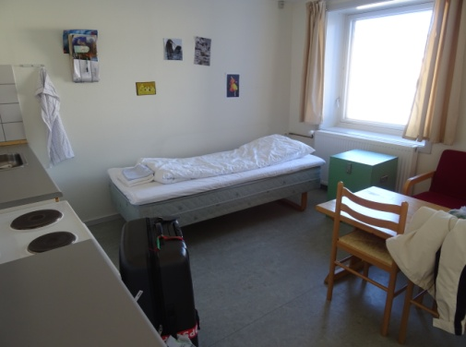
Klinikophold på Aasiaat Sygehus – juni 2015
Først lidt praktisk: Jeg boede på patienthotellet. Jeg boede der selv og det var fint. Men skal man dele værelset to personer, bliver det nok trængt. Man deler to toiletter og et bad med to til tre andre patienter, som bor på samme gang. Det koster 20 kr. for en tøjvask og man skal selv have vaskepulver med, så det er MEGET dyrt.
Der er to supermarkeder tæt på, som har et stort udvalg af varer, dog er priser en tak højere end i Danmark især frugt og grønt. Vandet i vandhanerne kan sagtens drikkes, men det smager forfærdeligt.
Der er internet på sygehuset, og man kan frit benytte computerne der, dog er de blokeret for visse internetsider bl.a. Facebook. Men hvis man har facebook-app på mobilen, kan man komme på der med WIFI.
Det faglige: På sygehuset var der en ledende regionslæge, en praktiserende læge, en gynækolog og tre yngre læger - alle fra Danmark. Der var ingen anæstesisygeplejerske i denne måned, så det var begrænset hvad OP blev brugt til. Der kom heldigvis en anæstesisygeplejerske fra Ilulissat en enkel dag, så vi kunne lave kirurgiske aborter. Derudover er der mange medicinske aborter - der er lige så mange fødsler som aborter i byen. Der er en sengeafdeling, hvor der både ligger langtidssyge og akut indlagte patienter. Der er ca. 16 senge. Det er begrænset hvad man kan få af blodprøver, da mange skal sendes til Nuuk for analyse. Sygehuset har et røntgenapparat, men skal patienterne til CT eller MR, skal de flyves til Nuuk. Der er 1 til 3 ambulatorier i gang om dagen, som minder om almen praksis i Danmark. Hver onsdag er der et skadestueprogram, hvor der bl.a. lægges spiraler, og implanoner samt fjernelse af småting fx modermærker. Hver fredag kl. 14 er der fælles kage og kaffe for personalet. Den sidste fredag i måneden er der fælles morgenmad med afsked og velkomst til det danske personale. Jeg fik lov til at gå med på de funktioner, jeg selv synes var spændende fra dag til dag. Jeg havde mine egne patienter i ambulatoriet og lavede selv cervix-smear, så jeg fik rutine i gynækologisk undersøgelse. Generelt fylder ortopædkirurgiske og gynækologiske lidelser meget sammen med kroniske sygdomme.
Sygehuset har en del bygder under deres ansvar. Jeg var med på lægebesøg i en bygd på 60 indbyggere. Det var en stor oplevelse, så det vil jeg helt sikkert anbefale at kommende studerende skal gøre. Det er gratis at komme med, hvis det er sygehuset, som har bestilt en båd - så spørg når I kommer, hvornår der er mulighed for at komme med gratis til bygderne.
At gå ud og spise: På ”Såmandshjemmet” koster en lille aftensmad 56 kr. og en stor 61 kr., det er gammel dansk mad de laver - ikke særlig spændende efter min vurdering - men billigt. Det er også her man kan købe souvenirs, leje cykler, købe WIFI og arrangere en sejltur. ”Cafe 3” ligger ved havnen, her kan man få grønlandsk fadøl. Ved siden af denne ligger ”Brættet”, hvor der sælges frisk fisk, prisen er billige og man prutter ikke om den. Men man skal være hurtig, da fiskene ofte er solgt over middag. Man kan bl.a. få 1 kg torsk for 30 kr. Det bedste sted at spise er ”Tulugaq”, her kan man bl.a. få pizza og burger.
Steder at se i Aasiaat: Rejefabrikkens chef viser gerne rundt på fabrikken. Man kan købe 12 kg rejer for 700 kr. Rejerne fra fabrikken har vundet førstepræmie i forbrugertest de seneste år i Danmark. Det er helt sikkert et besøg værd. Museet har en fin lille udstilling om den grønlandske kultur.
Fritid: Aasiaat er en meget lille by uden de store muligheder, så det er godt at have skønlitteratur eller strikketøjet med til aftenerne. Vandreture i fjeldet kan man når det er godt vejr. En løbetur ud til lufthavnen og tilbage er på ca. 7 km. Hvis man er heldig ser man hvaler på sin tur.
Jeg rejste til Qeqertarsuaq en weekend. Der er gode muligheder for skønne vandreture og hundeslædekørsel – man kan købe guidede ture - alle mulighederne findes på www.sikuaput.gl. Jeg boede på sundhedscenteret – det koster 244 kr. per nat – sundhedscenterets kontaktinformationer findes på sygehuset i Aasiaat.
Da mit ophold var slut i Aasiaat, rejste jeg til Ilulissat i 4 dage - hvilket jeg klart vil anbefale. Dette er en rigtig turistby med gode muligheder for at komme på forskellige ture - til båds og i luften - eller bare gå selv på de afmærkede ruter. Alle turene kan findes på www.worldofgreenland.com. I Ilulissat boede jeg på vandrehjemmet. Naturen her er helt fantastisk med isbræen.
Jeg går allerede og drømmer om, hvornår jeg skal til Grønland igen, dog skal jeg nok ikke til Aasiaat igen - ikke fordi opholdet på sygehuset var dårligt - men fordi byen har for få muligheder. Næste gang jeg skal af sted skal det være et sted med muligheder for flere naturoplevelser og vandretur. Jeg kan helt klart anbefale at tage til Qeqertarsuaq og Ilulissat, hvis det er naturoplevelser man går efter.
Anne, 10. semester, Århus

